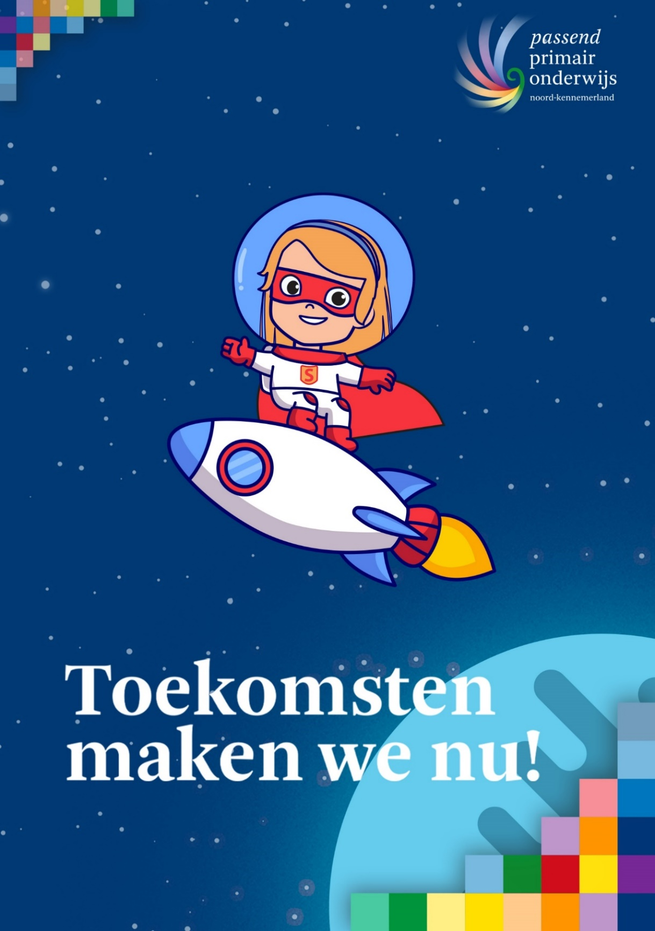
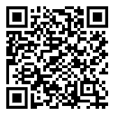
Meld je aan met de QR code

20 september, 9:30-18:00 uur
Theater Cool kunst en cultuur,
Heerhugowaard
Uitnodiging
conferentie
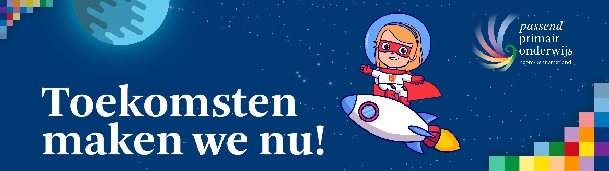
PROGAMMA 20 september 2023
Tijd | Wat | Waar
9:30 | Inloop + aanmelden balie (2 koffiepunten) | Foyer, Café
9:45 | Theaterzaal open | Theaterzaal
10:00 | Inleiding Astrid Ottenheym | Theaterzaal
10:15 | Opening Dagvoorzitter | Theaterzaal
10:25 | Spreker: Zuzanna Skalska | Theaterzaal
11:05 | Spreker: Wouter Staal | Theaterzaal
11:35 | Plenair Dialoog met jongeren | Theaterzaal
12:30 | Lunch op podium | Op het podium
13:30 | Plannen- en ideeënmarkt | Foyers of subzalen
15:15 | Koffie- en theepauze | Foyers
15:30 | Wrap-up: Abdelkader Benali | Theaterzaal
16:00 | Afscheid van Astrid Ottenheym | Theaterzaal
16:30 | Borrel | Op het podium
